CONTROL DE MODIFICACIONES

REV. NO. | FECHA | PUESTO DE  QUIEN SOLICITÓ | MOTIVO
01 | 13/10/2025 | Jefe de Datos Maestros | Creación de IT

CONTROL DE REVISIONES Y AUTORIZACIONES

RESPONSABLE | PUESTO | FIRMA
ELABORÓ: Juan Alberto Sanchez Rueda | Supervisor de IO
REVISÓ: Juan De Dios Alfredo Perez Bustamante | Jefe de Datos Maestros
AUTORIZÓ: Hector Fabian Duran Navarro | Subdirector (A) Distribución Y Almacén

- OBJETIVO

Mantener un control preciso, actualizado y eficiente del inventario, asegurando que los recursos disponibles respondan a las necesidades operativas y estratégicas de la organización.

- ALCANCE

El proceso de alta y baja de artículos en el almacén abarca todas las actividades relacionadas con la incorporación, actualización y eliminación de productos dentro del sistema de inventario

- DEFINICIONES

SAP: Sistemas, Aplicaciones y Productos en Procesamiento de Datos
Artículos: Insumos utilizados por los Clientes para su operación.

- DESARROLLO

El auxiliar administrativo CEDIS I.O. validara la liga de Datos Maestros, para identificar los items de alta bajas y reactivaciones

El auxiliar administrativo CEDIS I.O. identificara el tipo de indicadores a asignar de acuerdo con los siguientes criterios

- De acuerdo con la información proporcionada por el administrador de datos maestros, se procederá a identificar el grupo de carga correspondiente dentro del archivo adjunto. Esta acción tiene como finalidad asegurar la correcta clasificación y gestión de los artículos, permitiendo su integración eficiente

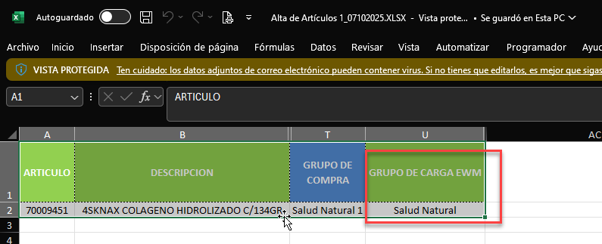

- Una ves identificado el grupo de carga se procede a la asignación de indicadores de acuerdo con el grupo de carga

  - ASIGNACION DE INDICADORES

INDICADOR ABC

- Ingresamos a la transacción MASS en esta transacción se hace la carga de todos nuestros indicadores

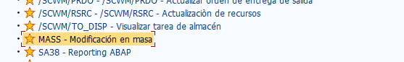

- Al ingresar a la pantalla ingresamos la denominación de PRODUCT y ejecutamos

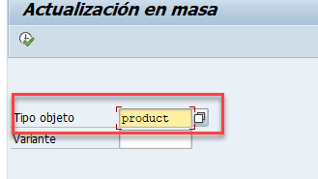

- Al ingresar nos muestra la siguiente pantalla y en la columna de variante asignamos nuestro primer indicador ABC

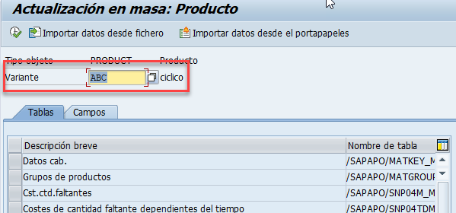

- Ejecutamos y nos muestra la siguiente pantalla, en el campo de Persona autorizada a disponible colocamos el valor 9000 y en el campo número de producto colocamos el ítem y ejecutamos

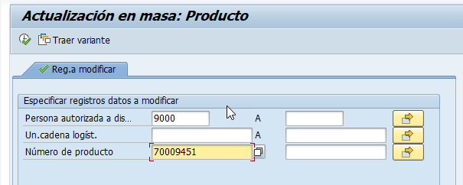

- En el campo de Ind. De inventario cíclico nuestro dato siempre va a ser A y guardamos nuestra información y hasta aquí queda asignado nuestro primer indicador.

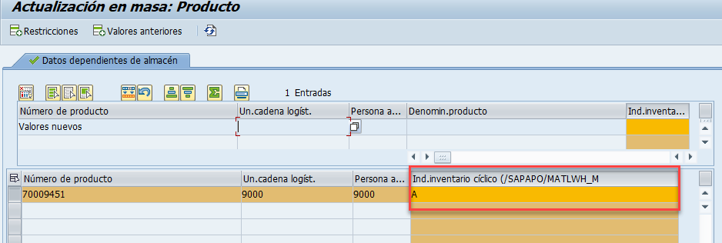

INDICADOR ALM1

- Ingresamos a la transacción MASS en esta transacción se hace la carga de todos nuestros indicadores



- Al ingresar a la pantalla ingresamos la denominación de PRODUCT y ejecutamos


- Al ingresar nos muestra la siguiente pantalla y en la columna de variante asignamos nuestro siguiente indicador ALM1

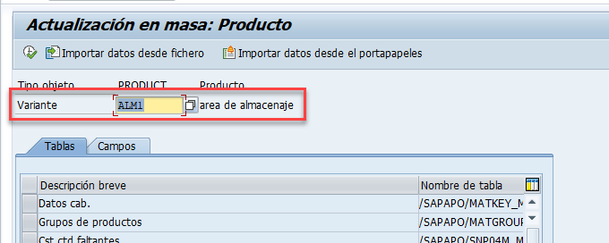

- Ejecutamos y nos muestra la siguiente pantalla, en el campo de Persona autorizada a disponible colocamos el valor 9000 y en el campo número de producto colocamos el ítem y ejecutamos



- Este indicador hace referencia a que área pertenece nuestro ítem y colocamos a que área pertenece y guardamos los datos.

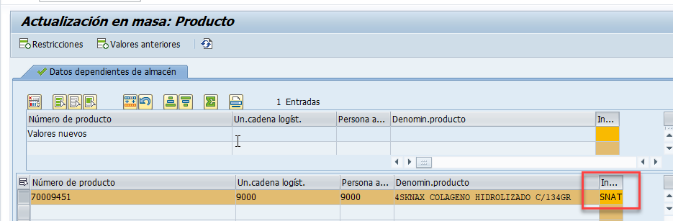

INDICADOR ALM2 Y ALM3

- Ingresamos a la transacción MASS en esta transacción se hace la carga de todos nuestros indicadores



- Al ingresar a la pantalla ingresamos la denominación de PRODUCT y ejecutamos



- Al ingresar nos muestra la siguiente pantalla y en la columna de variante asignamos nuestro siguiente indicador ALM2 y ALM3

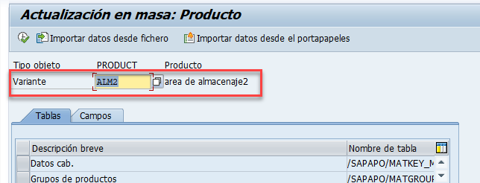

- Ejecutamos y nos muestra la siguiente pantalla, en el campo de Persona autorizada a disponible colocamos el valor 9000 y en el campo número de producto colocamos el ítem y ejecutamos



- Es muy importante que este indicador se encuentre sin datos ya que de lo contrario este indicador impacta en los procesos de Recibo.

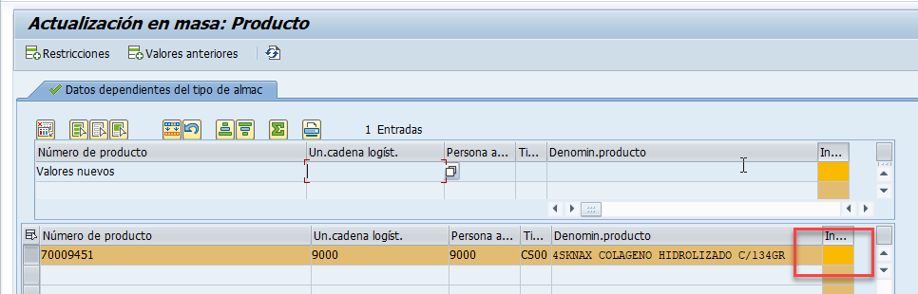

INDICADOR ENTSAL

- Ingresamos a la transacción MASS en esta transacción se hace la carga de todos nuestros indicadores



- Al ingresar a la pantalla ingresamos la denominación de PRODUCT y ejecutamos



- Al ingresar nos muestra la siguiente pantalla y en la columna de variante asignamos nuestro siguiente indicador ENTSAL

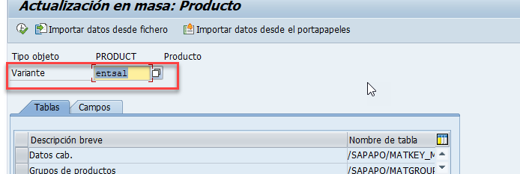

- Ejecutamos y nos muestra la siguiente pantalla, en el campo de Persona autorizada a disponible colocamos el valor 9000 y en el campo número de producto colocamos el ítem y ejecutamos



- Este indicador es muy importante ya que aquí asignamos nuestro indicador de entrada y salida dependiendo al tipo de área a la que pertenecen nuestros artículos.
En caso de no ser signados correctamente nuestros indicadores impacta en nuestros procesos de Recibo y Surtido.

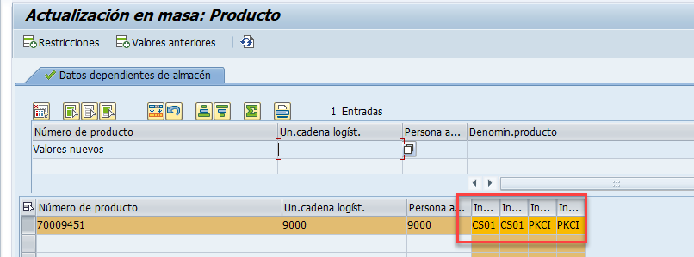

CARGA TIPO DE ALMACEN, MAXIMO, MINIMO Y CANTIDAD MINIMA

- Para la carga de nuestro indicador de tipo de almacén ingresamos a nuestra siguiente transacción

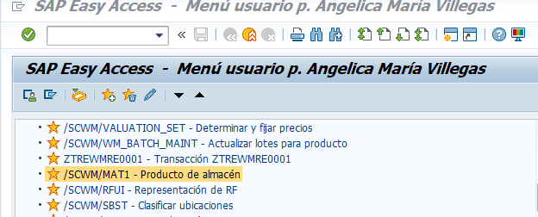

- Ingresamos a nuestra transacción y nos muestra nuestra siguiente pantalla ingresamos nuestro ítem y en el campo de persona autorizada a disponer ingresamos nuestro dato 9000 y damos en el check de MODIF.

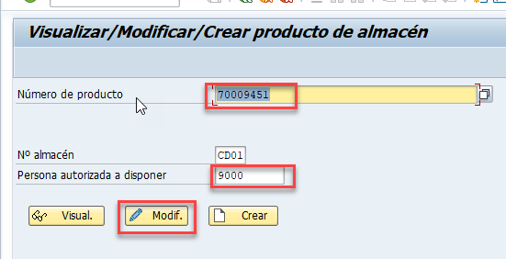

- Una vez que ya ingresamos nos muestra nuestra siguiente pantalla y nos posicionamos en la pestaña de DATOS TIPO DE ALMACEN

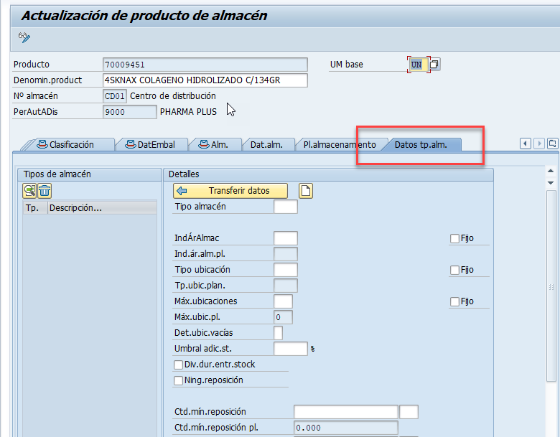

- Para la carga del indicador tipo de almacén asignamos el correspondiente al tipo de articulo en el campo de tipo de almacén es importante cargar el tipo de almacén correcto para un buen flujo de los procesos.

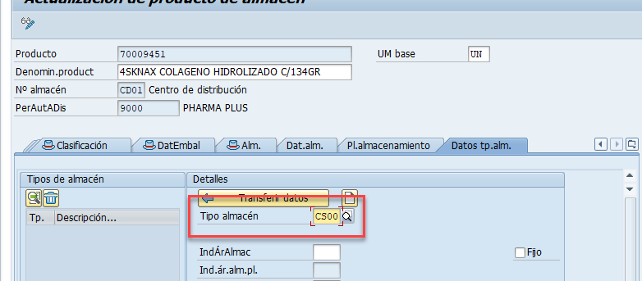

- Dentro de esta misma pantalla vamos a asignar nuestros indicadores de CANTIDAD MINIMA, nuestro MINIMO Y MAXIMO y en nuestra UMA se define conforme si el producto se surte por pieza o caja.
Nuestro mínimo y máximo se agrega un dato genérico debido a que no se tiene el producto físicamente por lo cual no se puede asignar un máximo y un mínimo real.

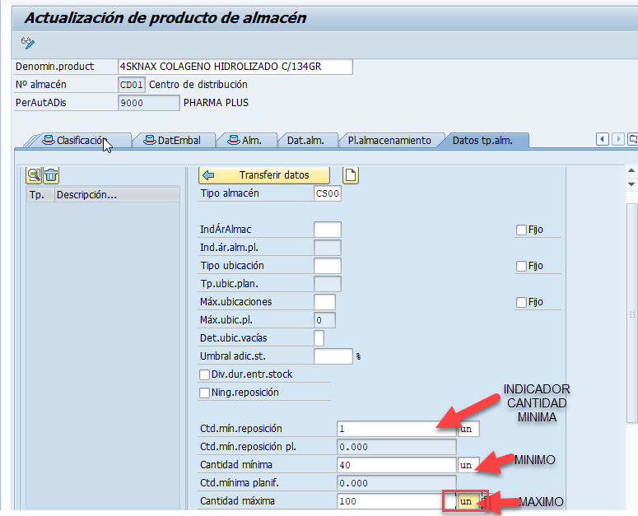

ASIGNACION DE UBICACIÓN FIJA

  - BAJA DE ARTICULOS

- El equipo de abasto nos proporciona los artículos que se van a dar de baja, una vez identificados los artículos que se darán de baja el primer paso es validar que no tengamos próximas entradas de artículos a dar de baja en caso de que se detecte próximas entradas se solicitara la reversa de status

I.II Ingresamos al ambiente S/4 HANA e ingresamos a nuestra transacción MD04 para validar próximas entradas

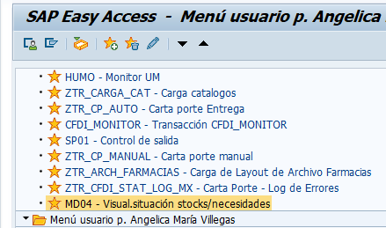

I.III Una vez dentro de la transacción ingresamos nuestro ítem en el apartado ingresamos el dato 9000 en el apartado ingresamos el dato 9000 damos en ENTER y nos proporciona los datos del ítem y las próximas entradas, en caso de no visualizar próximas entradas se comienza el proceso de baja.

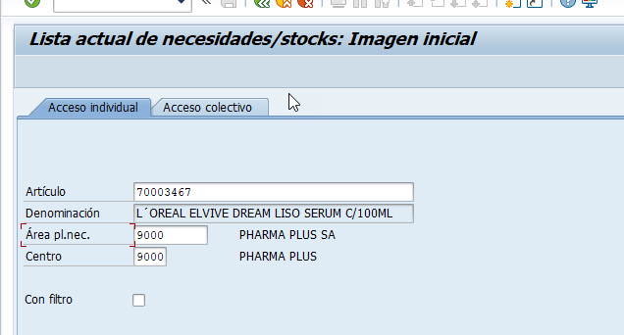

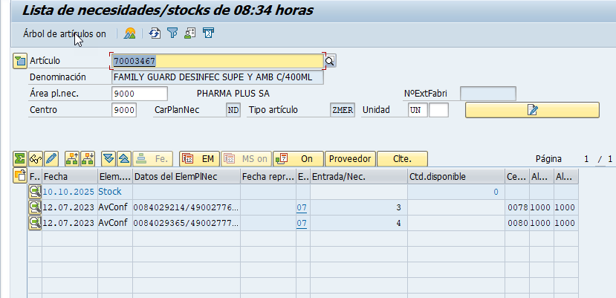

I.IV Ingresamos a nuestro ambiente en SCM en la siguiente transacción

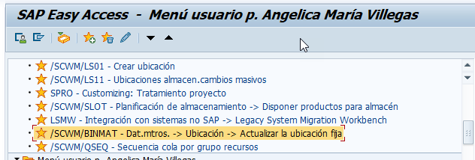

I.V Ingresamos a nuestra transacción una vez dentro colocamos el ítem a dar de baja ejecutamos

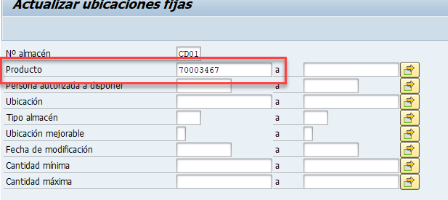

I.VI Damos click al icono de visualizar/modificar

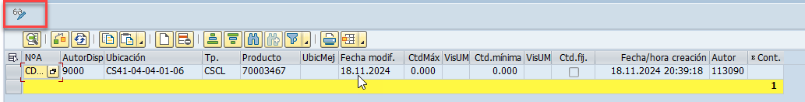

I.VII Seleccionamos el icono de borrar línea y guardamos

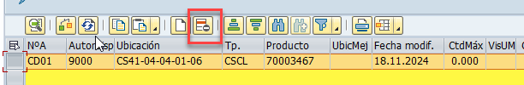

I.VIII Nos arroja la siguiente leyenda la cual confirma que se realizo la baja.

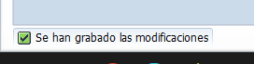

- REFERENCIAS
N/A

- DIAGRAMA DE FLUJO

